Herzlich willkommen

in der Grundschule …
Sommer 2017

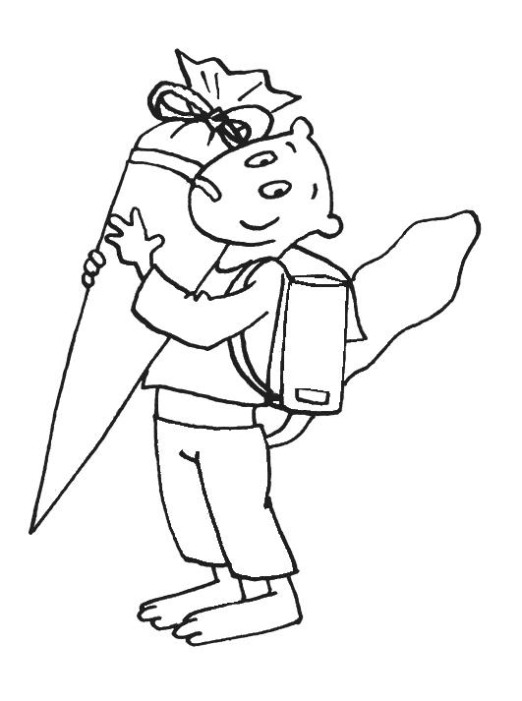
Ich bin
auch dabei!

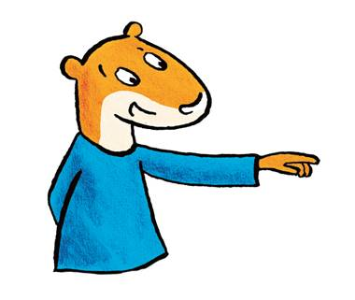
Dieses Heft gehört:

…………………………………………..

So heißt meine Klasse: ………

Meine Klassenlehrerin heißt:………………………

Die Kinder meiner Klasse heißen:

Ich

sitze neben

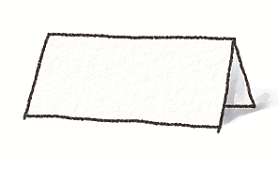
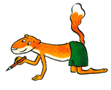

Mein erster Schultag

Meine Schultüte

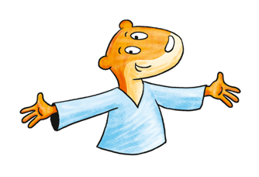
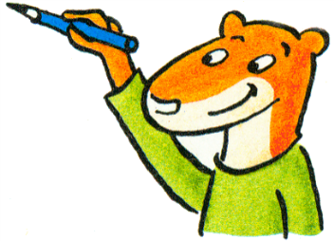
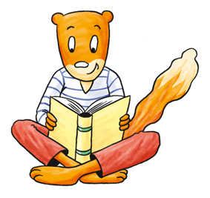
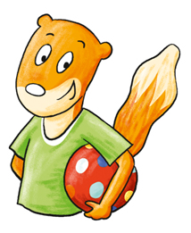
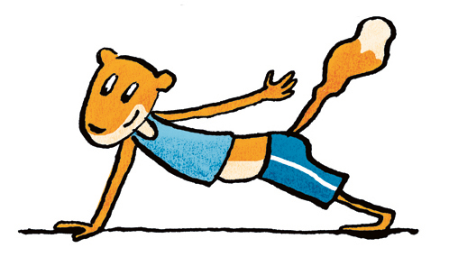
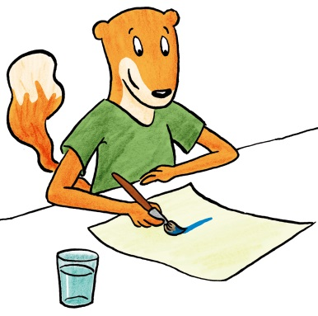
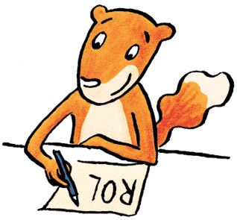
Malen
Turnen
Rechnen
7
2+3 =
2
Darauf freue ich mich besonders

5

Schreiben

Lesen

Spielen in der Pause

♪ ♫
♪

Singen

Mein Handabdruck

